DOBRA DELA ZA NAŠ PLANET
PETEK: 17.4.2020 - NARAVOSLOVNI DAN
1. Pojdi v naravo in z naravnimi materiali napiši → "izdelaj" slogan OSTANI
DOMA in zraven oblikuj kakšno PODOBO (morda SIMETRIČNO). Nekaj
idej je spodaj, ti pa poskusi biti izviren/na.

2. DELO NA VRTU: Zagotovo imate doma vsi vrt. V tem času je samooskrba
zelo pomembna. To pomeni, da čim več zdrave hrane pridelamo doma.
Pomagaj domačim pri delu na vrtu.
Še bolje bi bilo, če si narediš majhno gredo, jo obdelaš, poseješ ali posadiš
rastline in zanje skrbiš skozi vso dobo rasti.
3. POSADI DREVO
4. LOČUJ ODPADKE: Bodi natančen/na pri ločevanje odpadkov doma. To ni
naloga za en dan, ampak je trajnostna. To pomeni, da boš skrbel/a za
okolje vse življenje. Zavedaj se, da lahko veliko pripomoreš k manjši
onesnaženosti našega planeta Zemlje. Pri tem bodi res dosleden/na in narava ti bo
hvaležna.
5. RECIKLIRAJ ( izdelek, oblačilo…). Naloga MARIONETA je obvezna.
Navodila so v DZ SPO/stran 80.
Če si prerasel/la lanska oblačila, jih lahko »recikliraš«: majico s prekratkimi
dolgimi rokavi spremeniš v majico s kratkimi rokavi in jo lahko nosiš še to poletje,
prav tako lahko narediš s hlačami ali trenirko. Lahko pa izdelaš nakupovalno
vrečko, ljubko torbo, krilce ali cevast šal za hladnejše dni.
OBVEZNO naredi to skupaj z mamo ali s katerimkoli odraslim družinskim članom!
NEKAJ IDEJ:
CEVAST ŠAL
DOLG ROKAV → KRATEK ROKAV

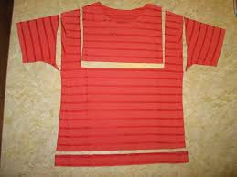
VREČKA, TORBICA, NOVA MAJICA …
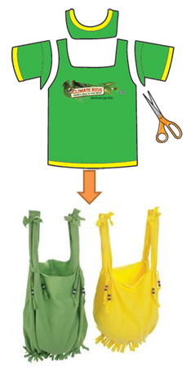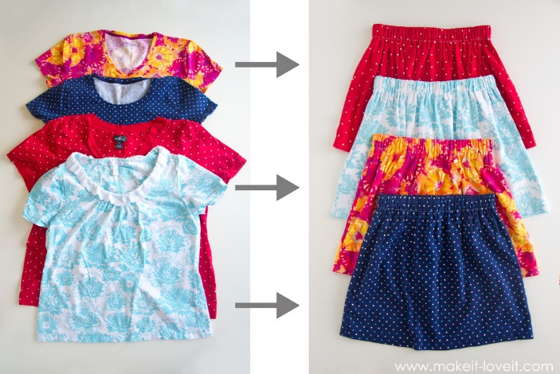
MAJICA → NOVO KRILO

6. V prostem času si v gozdu ali na kateri drugi primerni lokaciji
NAREDI HIŠICO, BIVAK … Izdelava je preprosta: nabereš nekaj daljših,
debelejših vej in narediš ogrodje. Če jih postaviš v obliki indijanskega
šotora, jih zgoraj zveži z vrvico. Lahko pa jih postavljaš polkrožno. Ko imaš
ogrodje postavljeno, ga prekrij z manjšimi vejami, z listjem, mahom…
Domišljija nima meja.

7. Ali opravi kakršnokoli EKO DEJAVNOST po tvoji meri.

Želim ti uspešno delo in veliko zabave,
pa ne pozabi fotografirati.

Učiteljica Irena

